Формирование познавательных универсальных учебных действии
на уроке биологии в 6 классе по теме «Царство грибов».

Познавательные действия включают общеучебные и логические универсальные учебные действия.

Общеучебные универсальные действия включают:
*самостоятельное выделение и формулирование познавательной цели;
*поиск и выделение необходимой информации;
*структурирование знаний;
*выбор наиболее эффективных способов решения задач в зависимости от конкретных условий;
*рефлексия способов и условий действия, контроль и оценка процесса и результатов деятельности;
*смысловое чтение как осмысление цели чтения и выбор вида чтения в зависимости от цели;
*извлечение необходимой информации из прослушанных текстов различных жанров; определение основной и второстепенной информации; свободная ориентация и восприятие текстов художественного, научного, публицистического и официально-делового стилей; понимание и адекватная оценка языка средств массовой информации;
*умение адекватно, осознанно и произвольно строить речевое высказывание в устной и письменной речи, передавая содержание текста в соответствии с целью (подробно, сжато, выборочно) и соблюдая нормы построения текста (соответствие теме, жанру, стилю речи и др.);
*постановка и формулирование проблемы, самостоятельное создание алгоритмов деятельности при решении проблем творческого и поискового характера;
*действие со знаково-символическими средствами (замещение, кодирование, декодирование, моделирование).

Логические действия имеют наиболее общий характер и направлены на установление связей и отношений в любой области знания.
В рамках школьного обучения под логическим мышлением обычно понимается способность и умение учащихся производить простые логические действия (анализ, синтез, сравнение, обобщение и др.), а также составные логические операции (построение отрицания, утверждение и опровержение как построение рассуждения с использованием различных логических схем - индуктивной или дедуктивной).

Номенклатура логических действий включает:
*сравнение конкретно-чувственных и иных данных;
*опознание конкретно-чувственных и иных объектов (с целью их включения в тот или иной класс);
*анализ - выделение элементов и “единиц” из целого; расчленение целого на части;
*синтез - составление целого из частей, в том числе самостоятельно достраивая, восполняя недостающие компоненты;
*сериация – упорядочение объектов по выделенному основанию;
*классификация - отнесение предмета к группе на основе заданного признака;
*обобщение - генерализация и выведение общности для целого ряда или класса единичных объектов на основе выделения сущностной связи;
*доказательство - установление причинно-следственных связей, построение логической цепи рассуждений, доказательство;
*подведение под понятие – распознавание объектов, выделение существенных признаков и их синтез;
*вывод следствий;
*установление аналогий.

Приёмы формирования познавательных универсальных учебных действий.
В блоке познавательных УУД выделяется группа общеучебных универсальных действий, первое из которых - формулирование цели.
Цель - это направленность активности на промежуточный результат, представляющий этап достижения предмета потребности.

Не менее важным УУД является – обучение приемам поиска информации – одна из самых востребованных на практике задач.
По-прежнему важным и надежным источником информации являются печатные источники и, в первую очередь, учебники. В ходе обучения биологии используются разнообразные приемы работы с текстом учебника:
*найди место в учебнике, где описывается объект, представленный на рисунке ...;
*уточни текст, упрости его, так, чтобы смысл не потерялся (упражнение “редактор”);
*поставь вопросы к данному абзацу;
*составь суждение по тексту параграфа...;
*выдели ключевые слова в отрывке текста, расположи их на листе;
*расскажи по опорным словам (разверни информацию);
*заполни “слепой текст” терминами из изучаемой темы ...;
*создай таблицу (сверни информацию) по ...;
*составь план изучения темы ... (алгоритмируя его в зависимости от того, что мы изучаем – процесс, организмы, признаки организмов);
*составь набор понятий темы...;
*составь предложения по теме ..., используя слова “так, как”, “потому что”, следовательно”, “если, то”;
зашифруй понятия темы ... в символы, систему или последовательность символов;
*составь разные предложения с одним и тем же понятием ....

Важной задачей учителя является работа, направленная на обучение анализу учебного текста, актуализации имеющихся у учащихся знаний, формирование понимания предлагаемого содержания, выявление логических связей между фактами, понятиями, законами, установление связей между отдельными текстовыми фрагментами, параграфами, разделами.

Работа с таблицами, графиками , отражающими как строение, так и процессы жизнедеятельности объектов живой природы, требует от учащихся активизации внимания, воли, памяти, мышления.

Для формирования и развития умения “свертывания” информации можно использовать алгоритм составления схемы.

Алгоритм составления схемы:
Запишите тему, выделите ключевые слова.
Найдите основные разделы текста, дайте им названия.
Установите взаимосвязи (стрелки, блоки).
Приведите примеры.

Формирование познавательных УУД на разных этапах урок.

1. Мотивация к учебной деятельности.
Посмотрите на слайд.
К этим процессам причастны организмы одного из царств живой природы.
Как вы думаете, кто они?
Какие ассоциации у вас возникают, когда говорят о грибах?
Как вы думаете, грибы: полезны или вредны для человека?

УУД: самостоятельно предполагают, какая информация нужна для решения предметной учебной задачи.

2. Формулирование темы урока, постановка цели.

Странные это организмы. Не животные и не растения. Они лишены хлорофилла, но образ жизни как у растений, а питание как у животных. Бывают причудливой формы и разным цветом; вкусные и очень опасные. Живут как на земле, так и под землёй.
Что же это за существа?
Какие свойства и признаки организмов описаны в рассказе?
Обрисуйте в общих чертах шаги, необходимые для изучения данных существ?
Попытайтесь сформулировать тему и цели урока.

УУД: Извлекают информацию, ориентируются в своей системе знаний.

3. Изучение нового материала.

Рассмотрите микропрепараты и коллекцию муляжей грибов, чем они отличаются?

УУД: Сопоставляют и отбирают информацию, полученную из различных источников; установление причинно-следственных связей, построение логической цепи рассуждений.

4. Работа с текстом учебника и рабочей тетрадью.

УУД: поиск и выделение необходимой информации, смысловое чтение и извлечение необходимой информации из прочитанного текста, определение основной и второстепенной информации., извлекают информацию и ориентируются в своей системе знаний.

5. Контролирующее задание.
Учащиеся работают с тестом.

УУД: структурируют знания. Анализируют объект, выделяя существенные признаки. Извлекают информацию, ориентируются в своей системе знаний.

6. Рефлексия учебной деятельности на уроке

Закончите предложения и оцените работу товарища по парте:
1) А вы знаете, что сегодня на уроке я...
2) Больше всего мне понравилось...
3) Самым интересным сегодня на уроке было...
4) Самым сложным для меня сегодня было...
5) Сегодня на уроке я почувствовал
6) Сегодня я понял...
7) Сегодня я научился...
8) Сегодня я задумался....
9) Сегодняшний урок показал мне
10) На будущее мне надо иметь в виду

УУД: рефлексия способов и условий действий; контроль и оценка процесса и результатов деятельности.

В большей степени на этом этапе урока формируются коммуникативные, регулятивные и личностные универсальных учебных действий.
Овладение учащимися универсальными учебными действиями создает возможность самостоятельного успешного усвоения новых знаний, умений и компетентностей, включая организацию усвоения, то есть умения учиться.

Цель проекта - организация формы обучения и выполнение определенных функций: образовательной, воспитательной, развивающей. Но главная цель в современном образовании — это самообразование.
Самообразование на данном уроке заключается в следующем: овладение учащимися приемами работы с учебником ( на данном уроке рассматривание рисунков на странице 103-104, работа с текстом на странице 103-104), работа с рабочими тетрадями ( современными носителями информации (презентация), наглядными пособиями (муляжи грибов, готовые микропрепараты грибов, выращенная плесень на лимоне и хлебе), работа с микролабораторией и микроскопом, работа с тестом, по карточкам с заданиями.

Задача проекта - ученик должен не только получить знания, но и преобразовать их в умения и навыки, т. е. реализовать деятельностный подход.

Технологическая карта урока
Тема урока: Царство грибов.
Класс: 6
Тип урока: «открытие» новых знаний
Цели по содержанию:
обучающие: ознакомление учащихся с информацией о царстве грибов;
развивающие: развитие у учащихся умения планировать свою деятельность, умение действовать по образцу;
воспитывающие: формирование у учащихся мотивации к обучению и познавательной деятельности.
Планируемые результаты учебного занятия :
Предметные :
знать – характеристики царства грибов, отличия и сходства грибов от растений и животных, определения : симбиоз, микориза, спор;
уметь – отличать ядовиты грибы от съедобных, находить в природе место, где растут грибы, отличать в природе взаимополезные взаимоотношения.
Метапредметные :
Регулятивные: умение ставить цели урока, планировать ход своей деятельности по достижении результата, самоконтроль, самооценка.
Коммуникативные : умение непосредственного общения в группе, умение задавать вопросы
Познавательные: умение извлекать информацию и работать по алгоритму, проводить сравнение.
Личностные: сформированность мотивации к обучению и целенаправленной деятельности, готовность к саморазвитию

Используемая технология : ИКТ, проблемное обучение, смысловое чтение, технология обучения в сотрудничестве.
Информационно-технологические ресурсы : учебник, рабочая тетрадь, компьютер, проектор, презентация к уроку , коллекция грибов, микроскоп, микропрепарат плесневых грибов, живой объект – гриб мукор.
Этапы урока | Задачи этапа | Деятельность учителя | Деятельность учащихся | УУД
Этап мотивации (самоопределения) к учебной деятельности. | Создать благоприятный психологический настрой на работу. | Приветствие, проверка  подготовленности к уроку.  Постановка проблемы в  виде показа презентации о  грибах (плесени, дрожжах,  шляпочных грибах) с  интересными фактами. | Приветствие учителя. Просмотр презентации. Формулируют предполагаемую тему урока.  Какие цели на уроке будут решаться. | Личностные УУД  Уметь мотивировать себя на  целенаправленную познавательную деятельность,  Коммуникативное УУД  Уметь оформлять свои  мысли в устной форме.  Познавательные УУД  Уметь преобразовывать  информацию из одной формы в другую.
Этап актуализации и пробного учебного действия. | Актуализация опорных знаний и способов действий. | Учитель задаёт вопросы учащимся:  -О чём сегодня на уроке пойдёт речь?  -Что особенного в этих организмах?  -Похожи ли грибы на другие организмы?  -Чем?  - Можно ли выделить грибы в отдельное царство? | Воспроизводят  имеющиеся знания о  животных, растениях.  Синтезируют  имеющиеся знания и  применяют их для  сравнения. | Познавательные УУД  Уметь приводить доказательства  фактов.  Коммуникативное УУД  Уметь оформлять свои мысли в  устной форме
Этап выявления места и причины затруднения. | Обеспечение мотивации учения детьми, принятия ими целей урока. | Предлагает спланировать работу на уроке. | Формулируют тему  урока, цель урока.  Планируют свою работу  на уроке. | Регулятивные УУД  Умение ставить цель, планировать деятельность.
Этап построения проекта выхода из затруднения. | Включение учащихся в целенаправленную деятельность. | Организует деятельность учащихся:  В учебнике на стр. 103 изучите рисунок 91, в рабочей тетради на странице 9 выполните задание № 1.  Организует работу учащихся с микроскопом, раздаёт живой объект (плесень).  Во время работы учащихся, по мере необходимости, отвечает на вопросы учащихся, помогает с приготовлением микропрепарат гриба. | Работают с рисунком в учебнике, выполняют задание № 1 в рабочей тетради на странице 9.  Готовят микропрепарат плесневого гриба и рассматривают его в микроскоп. | Познавательные УУД  Умение работать с информацией, смысловое чтение.  Выполнение учебно-практической задачи. Работа по алгоритму.  Коммуникативное УУД  Уметь оформлять свои мысли  в устной форме при задавании вопросов.
Этап первичного закрепления с проговариванием во внешней речи. | Обеспечение восприятия, осмысления и первичного запоминания детьми изучаемой темы. | Ответьте на вопросы в конце параграфа, страница 104-105.  Во время работы учащихся, по мере необходимости, отвечает на вопросы учителя. | Работают с текстом, иллюстрациями в учебнике на страницах 103 – 105. Устанавливают соответствие между текстом и иллюстрациями.  Изучают документ, анализируют информацию, делают записи в тетради. | Познавательные УУД  Умение работать с информацией, смысловое чтение,  умение анализировать, сравнивать. Умение работы с  компьютером.  Коммуникативное УУД  Уметь оформлять свои мысли  в устной форме при задавании вопросов.  Умение работы в паре (общение).
Этап самостоятельной работы с самопроверкой по эталону | Выявление качества и уровня усвоения знаний и способов действий, а также выявление недостатков в знаниях и  способах действий, установление причин выявленных недостатков. | Предлагает учащимся задания для самостоятельной работы:  Тест по теме “Царство Грибы” (приложение 6).  1. Грибы – широко распространены в почве... (воде, живых организмах, мертвых останках на стволах деревьев на поверхности металлических, резиновых изделий).  2. У грибов запасным питательным веществом является... (гликоген), а у растений... (крахмал).  3. Наука, изучающая грибы называется... (микология).  4. Вегетативное тело гриба представляет собой сложное переплетение тонких, ветвящихся нитей, которые называются... (гифами),  а в сумме эти нити составляют... (мицелий) гриба, или его грибницу.  5. Дрожжевой гриб размножается путем... (почкования).  6. Грибы не способны к фотосинтезу, потому что их клетки не содержат... (хлорофилла).  7. Пеницилл используют в медицине для получения... (пенициллина).  8. Плодовое тело шляпочного гриба состоит из... и... (шляпки и пенька).  9. Грибы размножаются тремя способами... (вегетативным, бесполым, половым).  10. По способу питания грибы можно разделить на две группы... (сапрофиты и паразиты).  11. Для роста грибницы необходимо наличие воздуха... (влага, тепло).  12. Взаимовыгодная связь двух организмов: гриба и дерева называют... (симбиоз).  13. В борьбе с паразитическими грибами используют... (ядохимикаты).  14. Грибы применяют... | Выполняют самостоятельно тест. Проверяют по ключам ответы теста. Выставляют оценку за выполненную работу (в соответствии с критериями), затем осуществляют взаимооценивание.  При выполнении заданий базового уровня переходят к заданиям повышенного уровня. | Познавательные УУД.  Умение работать по алгоритму, анализировать  полученную информацию, подводить итоги.  Регулятивные УУД  Умение осуществлять контроль и коррекцию своей  деятельности  Коммуникативное УУД.  Умение работы в паре (общение).
Этап включения в систему знаний и повторения. | Дать качественную оценку работы класса и отдельных учащихся. | Для коррекции полученных результатов в предыдущем этапе ребятам предлагаются задания базового (приложение 1 или 3 ) и повышенного (приложение 2 ) уровня сложности. | Выполняют предложенные задания. Осуществляют самопроверку и взаимопроверку ( по предложенным ключам). | Познавательные УУД  Умение работать по алгоритму,  анализировать полученную информацию,  подводить итоги.  Регулятивные УУД  Умение осуществлять контроль и коррекцию своей деятельности.  Коммуникативное УУД  Умение работы в паре  (общение), владение устной и письменной речью.
Информация о домашнем задании | Обеспечение понимания детьми цели, содержания и способов выполнения домашнего задания. | Задаёт домашнее задание учащимся, которые выполнили задание только базового уровня, и допустили серьёзные ошибки в заданиях повышенного уровня.  Параграф 33, на странице105 вопросы;  в рабочей тетради задания № 2-3 страница 9-10; выучить термины из словаря юного миколога(приложение 5). | Записывают в дневник домашнее задание, задают интересующие их вопросы.
Этап рефлексии учебной деятельности на уроке. | Инициировать рефлексию детей по их собственной деятельности и взаимодействия с учителем и другими детьми в классе. | Организует рефлексию:  1.Раздаёт учащимся лист самооценки (приложение 6 ) для заполнения  2. Обсуждает с учащимися выставленные ими оценки и корректирует оценку учащихся.  3.Выставлчет оценки в журнал и дневники учащихся. | Заполняют лист самооценки, объявляют выставленную ими оценку.  Задают вопросы учителю. | Личностные УУД  Готовность к личностному самоопределению,  самооценке на основе критерия успешной учебной  деятельности.  Коммуникативное УУД.  Уметь оформлять свои  мысли в устной форме , задать вопрос.  Регулятивные УУД  Умение оценивать правильность выполнения  действия на уровне адекватной оценки

Приложение 1.

Тест по теме “Царство Грибы”

1. Грибы – широко распространены в почве_________________________________________________________________
2. У грибов запасным питательным веществом является __________________, а у растений ________________________
3. Наука, изучающая грибы называется ____________________________________________________________________
4. Вегетативное тело гриба представляет собой сложное переплетение тонких, ветвящихся нитей, которые называются ________________________, а в сумме эти нити составляют _____________________________ гриба, или его грибницу.
5. Дрожжевой гриб размножается путем ___________________________________________________________________
6. Грибы не способны к фотосинтезу, потому что их клетки не содержат _______________________________________
7. Пеницилл используют в медицине для получения _________________________________________________________
8. Плодовое тело шляпочного гриба состоит из _________________________ и __________________________________
9. Грибы размножаются тремя способами ______________________________________________________________________________________________________
10. По способу питания грибы можно разделить на две группы________________________________________________________________________________________________
11. Для роста грибницы необходимо наличие воздуха ______________________________________________________
12. Взаимовыгодная связь двух организмов: гриба и дерева называют __________________________________________
13. В борьбе с паразитическими грибами используют_________________________________________________________
14. Грибы применяют ______________________________________________________________________________________________________

Приложение 2. | Приложение 3.
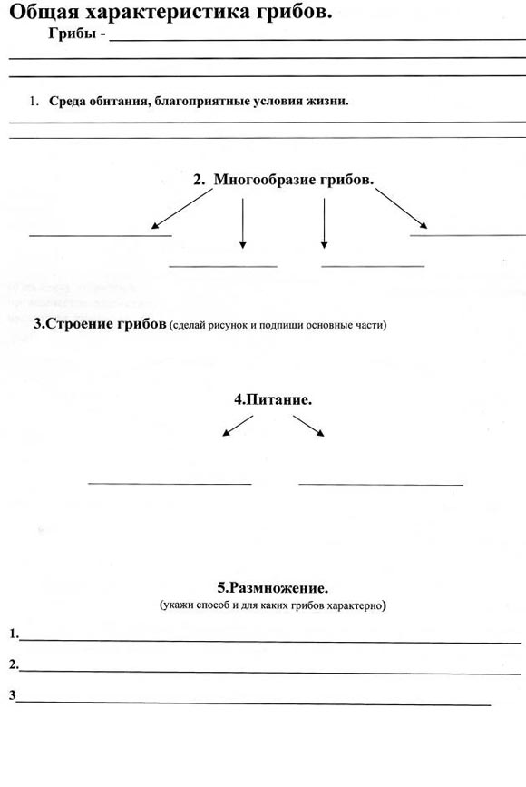 | 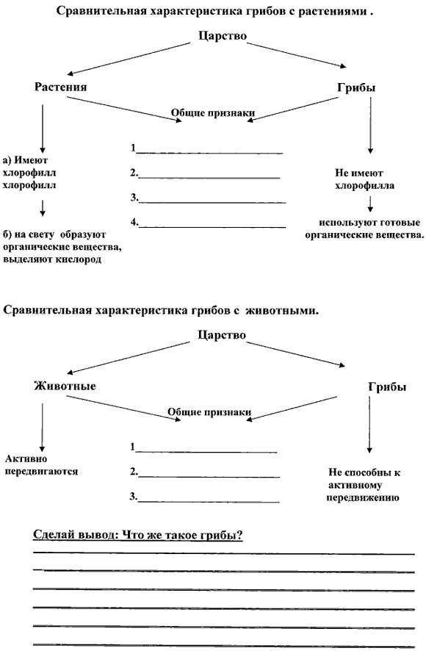
Приложение 4 | Приложение 5 .
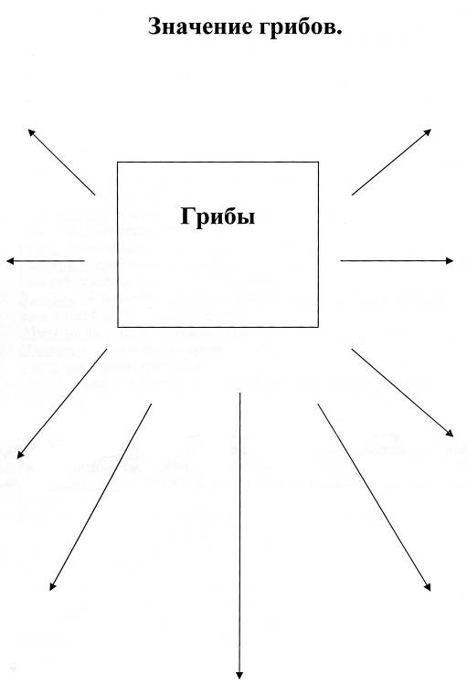 | Словарь юного миколога  1. Гриб – ядерные многоклеточные организмы, тело которых состоит из многочисленных нитей.  2. Грибница состоит из длинных двуядерных клеток, не содержит хлорофилл, плотно прилегающие нити образуют плодовое тело гриба. Главная часть каждого гриба, на ней развивается плодовые тела.  3. Грибокорень плотно оплетенный корень дерева нитями грибницы, грибница может даже врастать в корень дерева.  4. Гифы – тонкие ветвящиеся нити, из которых состоит вегетативное тело гриба.  5. Головня – гриб паразит, разрушает зерновки и превращает их в черную пыль. Колоски становятся похожими на обуглившие головешки.  6. Дрожжи – микроскопические грибы, размножаются почкованием, живут в питательной среде, богатой сахаром.  7. Микология – наука, изучающая грибы.  8. Микориза – иначе грибокорень.  9. Мицелий – иначе грибница.  10. Мукор – плесневый гриб, тело состоит из одной сильно разросшийся клетки.  11. Паразиты – организмы питающиеся органическими веществами живых организмов.  12. Пеницилл – плесневый гриб, разводят для получения лекарства.  13. Пенициллин – продукт жизнедеятельности плесневого гриба, обладает бактерицидным свойством.  14. Плодовое тело – образовано шляпкой и ножкой, характерно для шляпочных грибов.  15. Сапротрофы – организмы, получающие органические вещества из отмерших организмов или выделений живых организмов.  16. Симбиоз – взаимовыгодная связь двух организмов – гриба и дерева.  17. Спора – специализированная клетка, используется грибами для размножения.  18. Спорынья – гриб паразит, превращает зерновки в черно-фиолетовые рожки, может вызвать тяжелое отравление, попав в организм человека с пищей  19. Трутовик – гриб паразит, сокращает жизнь деревьев, плодовые тела многолетние.  20. Хитин – вещество входит в состав клеточной стенки грибов.

Приложение 6.
Лист самооценки
Ученика (цы) _______________________
1. Какова была цель урока? ____________________________________
2. Удалось получить результат (решение, ответ)? __________________
3. Правильно или с ошибкой? __________________________________
4. Самостоятельно или с чьей-то помощью? ______________________
5. Какую оценку ты бы себе поставил? ___________________________
Измерьте «температуру» вашего настроения на уроке, закрасив деления на градуснике:
